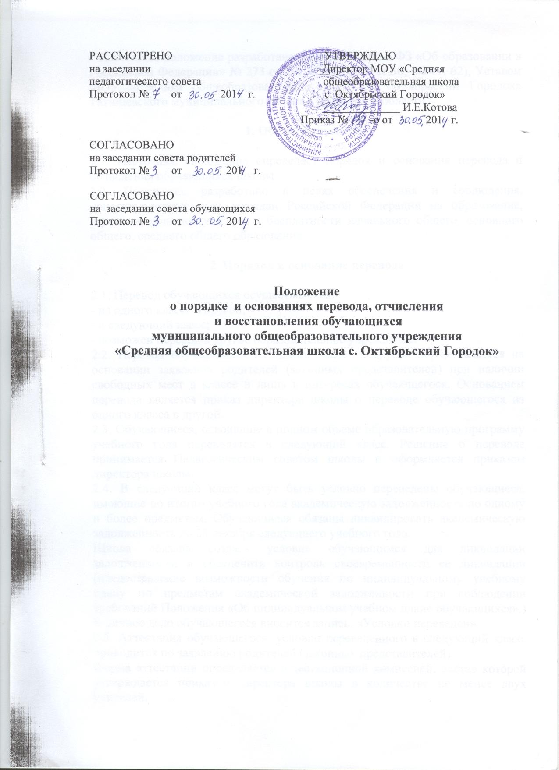

Настоящее положение разработано в соответствии с ФЗ «Об образовании в Российской Федерации» № 273 от 29.12.2012 (ч. 2 ст.30, ч.2 ст. 62), Уставом МОУ «Средняя общеобразовательная школа с. Октябрьский Городок» Татищевского муниципального района Саратовской области

1. Общие положения

1.1. Настоящее Положение определяет порядок и основания перевода и отчисления обучающихся школы.
1.2. Положение разработано в целях обеспечения и соблюдения, конституционных прав граждан Российской Федерации на образование, гарантии, общедоступности и бесплатности начального общего, основного общего, среднего общего образования.

2. Порядок и основание перевода

2.1. Перевод обучающихся осуществляется:
- из одного класса в другой;
- в следующий класс;
- возможен перевод в другое образовательное учреждение.
2.2. Перевод обучающихся из одного класса в другой осуществляется на основании заявления родителей (законных представителей) при наличии свободных мест в классе и лишь в интересах обучающегося. Основанием перевода является приказ директора школы о переводе обучающегося из одного класса в другой.
2.3. Обучающиеся, освоившие в полном объеме образовательную программу учебного года переводятся в следующий класс. Решение о переводе принимается Педагогическим советом школы и оформляется приказом директора школы.
2.4. В следующий класс могут быть условно переведены обучающиеся, имеющие по итогам учебного года академическую задолженность по одному и более предметам. Обучающиеся обязаны ликвидировать академическую задолженность до 25 декабря следующего учебного года.
Школа обязана создать условия обучающимся для ликвидации задолженности и обеспечить контроль своевременности ее ликвидации (предоставление возможности обучения по индивидуальному учебному плану по предметам академической задолженности при соблюдении требований Положения «Об индивидуальном учебном плане обучающихся».) В личное дело обучающегося вносится запись: «Условно переведен».
2.5. Аттестация обучающегося, условно переведенного в следующий класс, проводится по заявлению родителей (законных представителей).
Форма аттестации определяется аттестационной комиссией, состав которой утверждается приказом директора школы в количестве не менее двух учителей.

2.6. При положительном результате аттестации педагогический совет школы принимает решение о переводе обучающегося в класс, в который он был переведен условно, с соответствующей записью в личном деле обучающегося. При отрицательном результате аттестации – решением аттестационной комиссии и приказам директора школы обучающиеся остаются на повторное обучение (предыдущего года обучения).
2.6. Освоение образовательных программ начального общего образования завершается мониторинговыми исследованиями качества образования, освоение образовательных программ основного общего и среднего общего образования завершается обязательной государственной итоговой аттестацией. Порядок и форма государственной аттестации определяются действующим законодательством.
2.7. Обучающиеся могут быть переведены в другие общеобразовательные учреждения в случаях:
- в связи с переменой места жительства;
- в связи с переходом в общеобразовательное учреждение, реализующее другие виды образовательных программ;
- по желанию родителей (законных представителей).
2.8. Перевод обучающегося из одного общеобразовательного учреждения в другое или из одного класса в другой осуществляется только с письменного согласия родителей (законных представителей) несовершеннолетних обучающихся.
2.9. Перевод обучающегося из одного общеобразовательного учреждения в другое может осуществляться в течение всего учебного года при наличии в соответствующем классе свободных мест (наполняемость класса менее 25 человек).
2.10. При переводе обучающегося из учреждения его родителям (законным представителям) выдаются документы: личное дело, табель успеваемости, медицинская карта.
Школа выдает документы по личному заявлению родителей (законных представителей) несовершеннолетнего обучающегося по предоставлении в школу справки-подтверждения о зачислении обучающегося в другое образовательное учреждение и справки из библиотеки школы об отсутствии задолженности.
2.11. Перевод детей-сирот и детей, оставшихся без попечения родителей в другое образовательное учреждение осуществляется по заявлению законных представителей ребенка с разрешения органов опеки и попечительства.
2.12. Перевод обучающегося оформляется приказом директора.

3. Порядок отчисления и восстановления обучающихся.

3.1. Основаниями отчисления обучающегося из школы являются:
- заявление родителей (законных представителей) в связи с переводом обучающегося в другое образовательное учреждение, реализующее образовательную программу соответствующего уровня, а также в связи с
переменой места жительства;
- завершение среднего общего образования с выдачей обучающемуся документа государственного образца о соответствующем уровне образования;
- в связи с переводом в Центр социальной адаптации.
3.2. Решение об отчислении детей-сирот и детей, оставшихся без попечения родителей, принимается с согласия комиссии по делам несовершеннолетних, органа опеки и попечительства.

4. Порядок и основания восстановления обучающегося

4.1. Обучающиеся имеют право на восстановление в школе при наличии свободных мест.
Порядок и условия восстановления на обучение лица, отчисленного из школы, а также приема для продолжения обучения лица, ранее обучавшегося в другом образовательном учреждении, определяется Уставом школы и законодательством Российской Федерации.
4.2. Восстановление обучающегося в учреждение, проводится в соответствии с Правилами приема обучающихся в учреждение.
4.3. Восстановление учащихся производится независимо от причин отчисления и срока перерыва в учебе при обязательном условии сдачи задолженностей в определяемый школой срок.

